**竞品资料**

表1.1 国内外参考产品清单

|  |  |  |  |  |
| --- | --- | --- | --- | --- |
| 序号 | 产品名称 | 产品型号 | 开发公司名称 | 开发公司所在国家 |
| 1 | 脑立方耳机 | MindWave Mobile 2 | NeuroSky | 美国 |
| 2 | 脑波仪 | CUBand | 视友科技 | 中国 |
| 3 | 无线脑波采集分析系统 | BD-C-1型 | 北京青鸟天桥仪器设备有限责任公司 | 中国 |
| 4 | 便携式脑波仪 | wi106806 | 北京若水合科技有限公司 | 中国 |

1. 脑立方耳机

表1.2 脑立方耳机MindWave Mobile 2产品规格

|  |  |
| --- | --- |
| 脑立方耳机MindWave Mobile 2技术参数 | |
| 序号 | 技术参数 |
| 1 | MindWave Mobile 2 |
| 1.1 | • 运用TGAM脑电模块 • 支持Windows、Mac、iOS和Android系统 |
| 1.2 | • 一节AAA7号电池 • 电池可运行8小时 |
| 1.3 | • 经典蓝牙+BLE双模（10米内） • 耳机固定ID(配对时耳机有唯一的Mac地址) |
| 2 | 测量 |
| 2.1 | • 原始脑电波 • 输出EEG脑电功率谱（Alpha, Beta等等） |
| 2.2 | • 输出NeuroSky的专利eSense专注度，eSense放松度，眨眼检测及其他指数 |
| 2.3 | • 脑电信号质量分析（可用来检测接触不良及设备是否戴在头上） |
| 3 | 物理规格 |
| 3.1 | • 重量90克 |
| 3.2 | • 外形尺寸(前额传感器支臂向上时)：高：225mm x 宽:155mm x 深: 92mm |
| 3.3 | • 外形尺寸(前额传感器支臂向下时)：高：225mm x 宽:155mm x 深: 165mm |
| 4 | 蓝牙 |
| 4.1 | • 经典蓝牙+BLE双模 -经典蓝牙（SPP）适用Windows/Mac/Android  -BLE（GATT）适用iOS |
| 4.2 | • 消耗功率比：80mA（连接及传输状态下） |
| 4.3 | • UART（串行）：VCC, GNC, TX, RX • UART波特率：57,600波特 |

脑立方耳机MindWave Mobile 2 外观

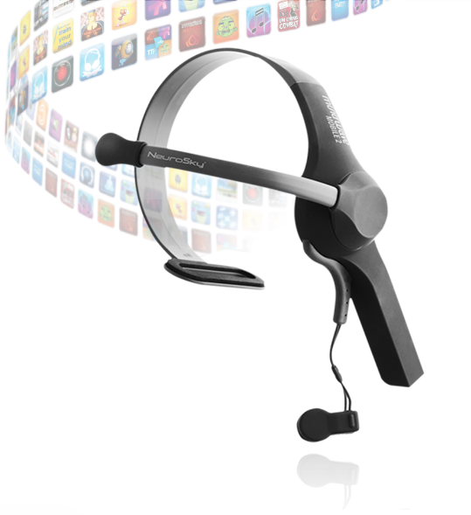 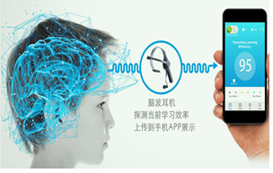

图1.1 脑立方耳机MindWave Mobile2 图1.2效率大师

1. 视友科技CUBand

表1.3 CUBand脑波仪主要技术特色

|  |
| --- |
| 序号 技术特色 |
| 1 嵌入式芯片系统；  2 使用EEG脑电生物传感器：  信号采样频率：512Hz；信号精度：0.25uV；ADC精度：12bit；  3 信号采集电极应采用非侵入式单导干电极，无需涂导电膏或导电液  4 可实现脑电信号的采集、滤波、放大、A/D转换、数据处理及分析等功能，并通过UART标准接口对外输出  5 脑电参数：采集8个EEG参数（α波、β波、θ波、δ波、γ波等）、专注度、放松度等生理指标；  6 内置无线传输模块，执行训练过程中的生物反馈指令，并通过无线方式与多路脑波接收器做数据通信。无线工作频率：2.4G；  7 脑波仪供电方式采用充电锂电池。 |

视友科技CUBand产品图形：

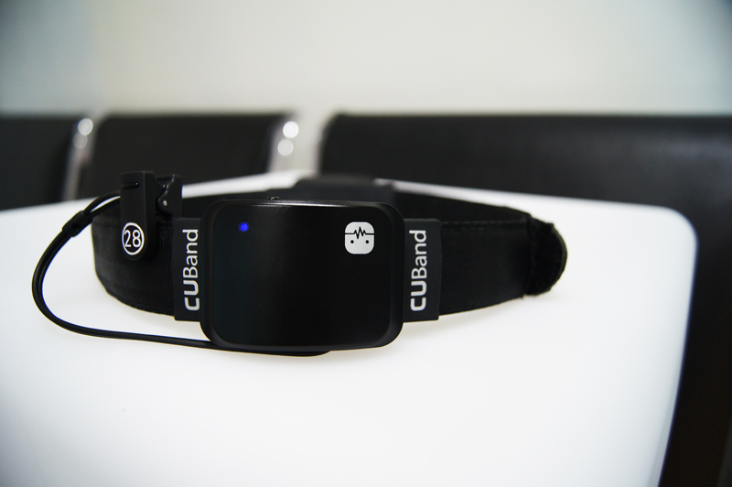

图1.3 视友科技CUBand产品图形

3、BD-C-1型无线脑波采集分析系统

表1.4 BD-C-1型无线脑波采集分析系统主要功能与参数表

|  |  |
| --- | --- |
| 模块 | 功能与参数 |
| 无线脑波采集器 | •采用目前国际最先进的集成的单一芯片脑电传感器TGAM模块。  •单EEG脑电通道有3个接触点：EEG（脑电采集点）REF（参考点）GND（地线点）；  •采用先进的噪音过滤技术，低能耗，电池供电（大于10小时）；  •脑电数据以512 Hz输出，采样率512Hz，频率范围：3Hz-100Hz 。•脑波信号可以处理和输出α,β，γ等脑波波段数据；  •实时采集个体脑电EEG信号，并通过专门的算法，实时得出并显示学员的8组EEG参数和专注力数值及放松能力数值。 |
| 信号接收适配器 | •无线数据传输。采用硬件绑定模式，允许脑电设备与适配的数据采集接收器进行一对一无线通讯，自动匹配，互不影响。 |
| 采集分析系统 | •由计算机系统和软件系统组成，采集分析软件系统是基于网络应用的数据采集分析软件系统，采用浏览器-服务器结构，以便于不同类型教学及实验的开展和分类统计分析。 |

BD-C-1型无线脑波采集分析系统的产品图形：

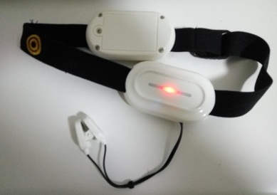

图1.4 BD-C-1型无线脑波采集分析系统

4、 若水合wi106806便携式脑波仪

表1.5 主要功能与参数表

|  |  |
| --- | --- |
| 指标 | 具体参数 |
| 脑电采集指标 | (1) 便携式脑波仪以发带形式配戴在头部，测量头部前额叶脑波。要求佩戴舒适，信号稳定可靠。  (2) 通道数：单通道  (3) 集成度高：采用单颗芯片实现脑电信号采集、滤波、放大、A/D转换、计算等一体化工作。  (4) 电极：采用非侵入式干电极，无需导电胶或导电液  (5) 脑电采集位置：前额（FP1）  (6) 信号采样率：512Hz  (7) ADC精度：12位ADC  (8) 环境滤波：50Hz |
| 脑电数据指标 | (1) 脑电设备可输出原始脑电数据，数据输出频率为512Hz  (2) 输出δ、θ、α、β、γ频段8个EEG参数，输出频率为1Hz。  (3) 输出“专注度 (attention) "和“放松度 (meditation) "参数，数据输出频率为1Hz。其中“专注度"参数以1-100之间的数值来表示被试者的注意力集中程度；“放松度"参数以1-100之间的数值来表示被试者的放松程度。  (4) 输出电极脱落检测数据  (5) 输出眨眼强度检测数据  (6) 采用自适应算法，可适用于不同的人群和环境。 |
| 数据通讯 | (1) 通讯方式：无线数据通讯  (2) 无线传输距离：10米  (3) 无线通讯频率：2.4GHz |

5、 技术参数对比分析

表1.6 国内外参考产品功能及技术参数对比表

|  |  |  |
| --- | --- | --- |
| 产品名称 | 输出参数 | 功能 |
| NeuroSky  （神念科技）  脑立方耳机  MindWave Mobile 2 | ：• 原始脑电波 • 输出EEG脑电功率谱（Alpha, Beta等等）  • 输出NeuroSky的专利eSense专注度，eSense放松度，眨眼检测及其他指数 | 使用神念科技（NeuroSky）的脑电波传感耳机来测量注意力和印象水平 |
| 视友科技CUBand  脑波仪 | 采集8个EEG参数（α波、β波、θ波、δ波、γ波等）、专注度、放松度等生理指标； | 跟思语脑波灯结合反映人的情绪状态  与大脑360结合，了解用户在想什么，然后干预 |
| BD-C-1型无线脑波采集分析系统 | 实时采集个体脑电EEG信号，并通过专门的算法，实时得出并显示学员的8组EEG参数和专注力数值及放松能力数值。 | 开展便携神经生物反馈实验，并可对注意力水平、认知能力水平、专注能力、抗干扰能力、思维能力和情绪自主调节能力的辅助调节及训练测试。 |
| 若水合wi106806便携式脑波仪 | •输出δ、θ、α、β、γ频段8个EEG参数  •输出“专注度 (attention) "和“放松度 (meditation) "参数 | 实现对认知能力的训练、放松协调训练 |

6、竞品相关资料网址

[http://www.neurosky.com.cn/productsmarkets/eegbiosensors/hardware/](http://www.neurosky.com.cn/products-markets/eegbiosensors/hardware/)

<http://www.neurosky.com.cn/products-markets/eegbiosensors/algorithms/>

<http://www.neurosky.com.cn/productsmarkets/eegbiosensors/applications>

<http://www.cusoft.com.cn/cuband.html>

<http://www.pkuie.com.cn/about/?80.html>

<https://www.chem17.com/st6381/news_582617.html>